Tai nạn phát tán virus có thể đã gây ra đại dịch bí ẩn năm 1977

(Dân trí) - Tháng 11/1977, các cơ quan y tế ở Nga báo cáo rằng một chủng virus trên người, không phải là chủng cúm H1N1 đã được phát hiện ở Moscow, thủ đô của Nga…



Binh nhì David Lewis, 19 tuổi, thuộc quân đội Mỹ, khởi hành từ căn cứ Fort Dix ngày 5/2/1976 trong chuyến đi bộ gần 80km cùng đơn vị. Vào ngày lạnh giá đó, anh đã ngã gục và qua đời. Mẫu khám nghiệm tử thi của anh bất ngờ cho kết quả dương tính với virus cúm lợn H1N1.

Đội ngũ giám sát căn bệnh do virus gây ra ở căn cứ Fort Dix đã phát hiện thêm 13 trường hợp khác trong số các tân binh phải nhập viện vì bệnh hô hấp. Xét nghiệm kháng thể trong huyết thanh bổ sung cho thấy hơn 200 tân binh đã bị nhiễm cùng virus nhưng không nhập viện.

Chuông báo động lập tức vang lên trong cộng đồng dịch tễ học: liệu cái chết của binh nhì Lewis vì cúm lợn H1N1 có phải là điềm báo cho một đại dịch toàn cầu khác giống như đại dịch cúm lợn H1N1 năm 1918 đã giết chết khoảng 50 triệu người trên toàn thế giới hay không?

Chính phủ Mỹ đã nhanh chóng hành động. Ngày 24/3/1976, Tổng thống Gerald Ford công bố kế hoạch "tiêm chủng cho mọi đàn ông, phụ nữ và trẻ em ở Mỹ". Ngày 1/10/1976, chiến dịch tiêm chủng hàng loạt bắt đầu.

Trong khi đó, đợt bùng phát nhỏ ban đầu ở Fort Dix đã nhanh chóng lắng xuống, không còn ca bệnh nào ở đây sau tháng 2/1976. Đại tá quân đội Frank Top, người đứng đầu cuộc điều tra virus ở Fort Dix, sau này đã nói "chúng tôi đã chứng minh khá rõ ràng rằng virus không đi đâu khác ngoài Fort Dix. Nó đã biến mất."

Mặc dù vậy, lo ngại vì đợt bùng phát đó và chứng kiến chương trình tiêm vắc xin rầm rộ ở Mỹ, các nhà khoa học y sinh toàn thế giới đã bắt đầu các chương trình nghiên cứu và phát triển vắc xin cúm lợn H1N1 tại nước mình. Bước sang mùa đông 1976-1977, thế giới chuẩn bị cho một đại dịch cúm lợn H1N1 không bao giờ xảy ra.

Tuy nhiên, câu chuyện không hề dừng lại ở đó.

Giáo sư Donald S. Burke ở Trường Y tế công cộng, Đại học Pittsburgh, Mỹ, cho biết với tư cách là một nhà dịch tễ học về bệnh truyền nhiễm, ông nhận định có những hậu quả không lường trước được từ sự chuẩn bị tưởng chừng như cẩn trọng nhưng cuối cùng lại không cần thiết đó của thế giới.

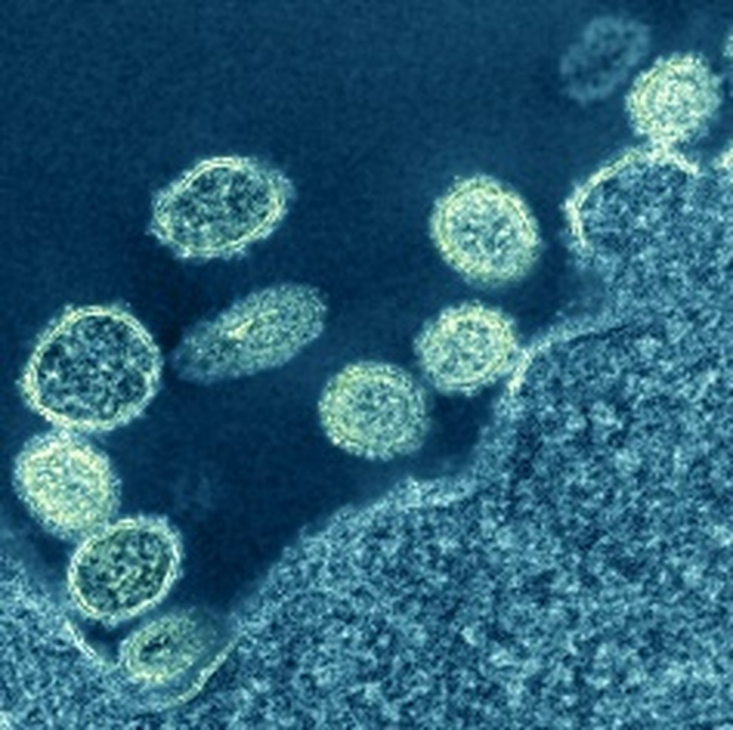

Điều kỳ quặc về đại dịch cúm H1N1 ở Nga

Trong một diễn biến dịch tễ học, một loại virus cúm đại dịch mới đã xuất hiện, nhưng lại không phải là virus cúm lợn H1N1 như dự kiến.

Tháng 11/1977, các cơ quan y tế ở Nga báo cáo rằng một chủng virus trên người, không phải là chủng cúm H1N1 đã được phát hiện ở Moscow, thủ đô của Nga. Vào cuối tháng 11, báo cáo cho biết nó đã lan khắp toàn Liên Xô và rất nhanh sau đó là khắp thế giới.

So với các bệnh cúm khác, đại dịch đó vô cùng khác biệt.

Đầu tiên, tỷ lệ tử vong thấp, chỉ bằng 1/3 so với hầu hết các chủng cúm khác. Thứ hai, chỉ những người dưới 26 tuổi mới thường bị nó tấn công. Và cuối cùng, không giống các virus cúm gây đại dịch mới xuất hiện khi đó, nó đã không thể thay thế loại phụ H3N2 là virus cúm mùa năm đó, mà hai chủng: H1N1 mới và H3N2 lâu năm đã cùng "song hành".

Đến đây, câu chuyện lại rẽ sang hướng khác. Nhà vi trùng học Peter Palese đã áp dụng kỹ thuật mới lúc bấy giờ gọi là lập bản đồ RNA oligonucleotide để nghiên cứu cấu trúc di truyền của virus cúm Nga H1N1 mới.

Ông và các đồng nghiệp đã nuôi cấy virus trong phòng thí nghiệm, sau đó sử dụng enzyme cắt RNA để cắt bộ gen virus thành hàng trăm mảnh. Từ đó lập bản đồ các điểm giống nhau như dấu vân tay độc đáo.

Trước sự ngạc nhiên của ông, khi nhóm nghiên cứu so sánh virus cúm Nga H1N1 năm 1977 với rất nhiều các virus cúm khác, virus mới này về cơ bản là trùng với các chủng cúm H1N1 đã tuyệt chủng vào đầu những năm 1950.

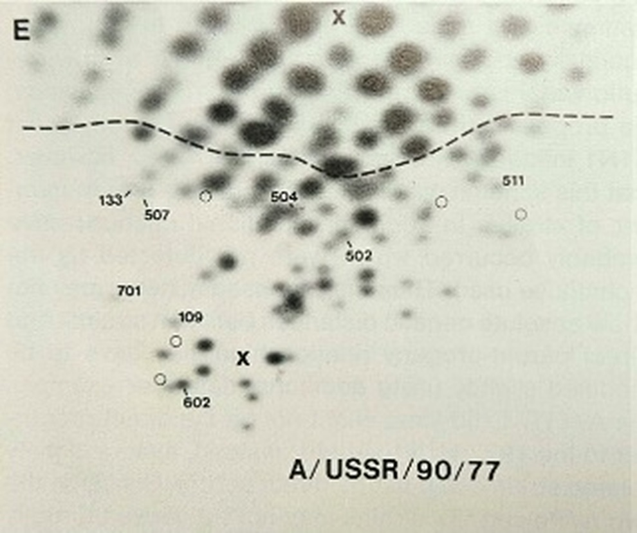

Như vậy, virus cúm Nga 1977 thực ra là một chủng đã biến mất trên hành tinh cách đó 1/4 thế kỷ, rồi bằng cách nào đó đã quay trở lại. Điều này giải thích vì sao nó chỉ tấn công người trẻ. Người già đã từng nhiễm và trở nên miễn dịch khi nó quay lại.

Nhưng làm thế nào mà chủng cũ này quay trở lại sau khi đã tuyệt chủng?

Chỉnh lại dòng thời gian của virus hồi sinh

Cho dù được gọi tên như thế, rất có thể cúm Nga không thực sự khởi phát ở Nga. Các báo cáo đầu tiên về nó là ở Nga, nhưng các báo cáo sau đó từ Trung Quốc đã cung cấp bằng chứng rằng nó được phát hiện lần đầu tiên trước đó nhiều tháng, vào tháng 5, tháng 6/1977 ở thành phố cảng Thiên Tân, Trung Quốc.

Năm 2010, các nhà khoa học đã sử dụng các nghiên cứu di truyền chi tiết của một số mẫu virus năm 1977 để xác định thời điểm của tổ tiên chung đầu tiên của các virus này. Dữ liệu "đồng hồ phân tử" này cho thấy virus ban đầu lây sang người trước đó đến cả năm, vào tháng 4 hoặc tháng 5/1976.

Như vậy, bằng chứng rõ ràng nhất là cúm Nga 1977 thực ra đã hồi sinh, hoặc chính xác hơn là "tái sinh" ở hoặc ở gần Thiên Tân, Trung Quốc vào mùa xuân năm 1976.

Một virus đông lạnh trong phòng thí nghiệm

Chỉ là một sự trùng hợp chăng khi trong vòng vài tháng sau cái chết của binh nhì Lewis do cúm lợn H1N1, một chủng cúm H1N1 đã tuyệt chủng lại đột nhiên tái xâm nhập vào đông đảo dân số loài người?

Các nhà virus học về virus cúm trên khắp thế giới trong nhiều năm đã sử dụng tủ đông để lưu trữ các chủng virus cúm, bao gồm cả một số chủng đã tuyệt chủng trong tự nhiên. Những lo ngại về đại dịch cúm lợn H1N1 xảy ra năm 1976 ở Mỹ đã thúc đẩy gia tăng nghiên cứu về virus và vắc xin H1N1 trên toàn thế giới.

Một sự phát tán vô tình một trong những loại virus được lưu trữ này chắc chắn đã xảy ra ở một quốc gia nào đó trong số các nước tiến hành nghiên cứu H1N1, bao gồm Trung Quốc, Nga, Mỹ và Anh và có thể cả những nước khác.

Giáo sư Palese cho biết sự xuất hiện của virus H1N1 1977 được cho là kết quả của các cuộc thử nghiệm vắc xin ở Viễn Đông liên quan đến thách thức hàng nghìn tân binh nhiễm virus H1N1 sống.

Mặc dù chính xác việc vô tình để lọt virus ra ngoài có thể đã xảy ra trong quá trình thử nghiệm vắc xin xảy ra như thế nào, vẫn có 2 khả năng lớn.

Thứ nhất, có thể các nhà khoa học đã sử dụng virus H1N1 tái xuất làm nguyên liệu ban đầu để phát triển một vắc xin H1N1 sống nhưng giảm độc lực. Nếu virus này trong vắc xin không đủ yếu, nó có thể trở thành bệnh lây từ người sang người.

Khả năng thứ hai là các nhà nghiên cứu đã sử dụng virus sống, cho sống lại để kiểm tra khả năng miễn dịch sau khi tiêm vắc xin H1N1 thông thường và virus này đã vô tình thoát ra khỏi cơ sở nghiên cứu.

Cho dù cơ chế nào đã dẫn đến việc thất thoát đó thì sự kết hợp của địa điểm và thời điểm cụ thể về nguồn gốc của đại dịch cũng như uy tín của giáo sư Palese là những nguồn đáng tin cậy để nhận định việc vô tình phát tán virus này từ Trung Quốc là nguồn gốc của virus gây đại dịch cúm Nga.

Bài học lịch sử đáng suy ngẫm

Sự hồi sinh của một loại virus H1N1 đã tuyệt chủng nhưng nguy hiểm đã xảy ra khi thế giới lúc đó đang nỗ lực ngăn chặn một đại dịch cúm khác, nên hậu quả không quá thê thảm.

Theo giáo sư Palese, trong tình hình còn rất nhiều hạn chế về hiểu biết dịch tễ học ở thời điểm năm 1976, với sự lo lắng gia tăng trên toàn thế giới về một đại dịch đang rình rập, một đơn vị nghiên cứu ở bất kỳ đâu cũng có thể vô tình phát tán virus đã hồi sinh được gọi là cúm Nga.

Tất nhiên, các cơ sở và chính sách ngăn chặn sinh học đã được cải thiện đáng kể trong nửa thế kỷ qua. Các phòng thí nghiệm an toàn cao cũng đang phát triển không ngừng trên toàn thế giới.